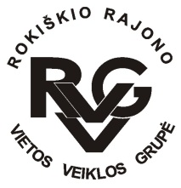 | Rokiškio rajono vietos veiklos grupė, kodas - 300666756, adresas: Sąjūdžio a. 1,  42136 Rokiškis, +370 606 71327, el.paštas rokiskiovvg@gmail.com,  www.rokiskiovvg.lt, a.s. LT667300010100795351, AB bankas „Swedbank“, banko kodas 73000  ______________________________________________________________________________________
Pranešimas dėl Rokiškio rajono VVG valdybos | 2025-09-20

Rugsėjo 25 dieną, ketvirtadienį, savivaldybės 8 a. salėje rengiamas VVG valdybos posėdis.
Pradžia nuo 17 val.

Darbotvarkė

- Dėl „Rokiškio kaimo strategijos 2014-2020“ keitimo
- Dėl „Rokiškio kaimo strategijos 2014-2020“ įgyvendinimo ataskaitos patvirtinimo
- Dėl „Rokiškio kaimo strategijos 2023-2029“ priemonės „Palankių sąlygų verslumui skatinimas per viešųjų paslaugų plėtojimą“, kodas ROKI-LEADER-20VVG-08-01 6 kvietimo dokumentų tvirtinimo
- Dėl „Rokiškio kaimo strategijos 2023-2029“ įgyvendinimo rezultatų.
- Dėl projekto „Tik kartu mes sėkmingi“ rezultatų
- Dėl kitų klausimų.

VVG valdybos pirmininkas
Vidas Joneliūkštis

